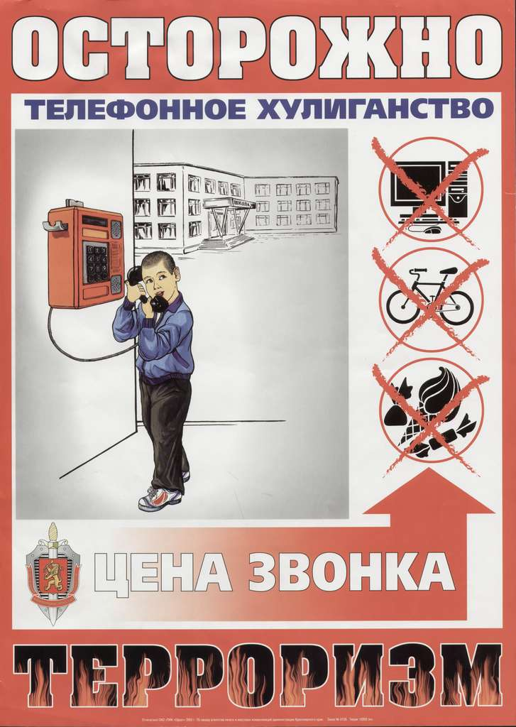
К “телефонному” терроризму относятся преступления, совершаемые с помощью звонков со стационарных и мобильных телефонов, а также с использованием сети Интернет. Целью таких вызовов может быть банальное хулиганство, желание прославиться, срыв работы важного объекта или мероприятия, шантаж конкретного человека либо просто ложный вызов спецслужб.
В Российской Федерации действует статья 207 УК РФ “Заведомо ложное сообщение об акте терроризма”.
Заведомо ложное сообщение о готовящихся взрыве, поджоге или иных действиях, создающих опасность гибели людей, причинения значительного имущественного ущерба либо наступления иных общественно опасных последствий, наказывается:
- штрафом в размере до двухсот тысяч рублей или в размере заработной платы или иного дохода осужденного за период до восемнадцати месяцев;
- либо обязательными работами на срок от ста восьмидесяти до двухсот сорока часов;
- либо исправительными работами на срок от одного года до двух лет;
- либо арестом на срок от трех до шести месяцев;
- либо лишением свободы на срок до трех лет.

Согласно части 2 статьи 20 УК РФ лица, уголовная ответственность за совершение преступления, предусмотренного статьей 207 УК РФ, наступает с четырнадцатилетнего возраста.
Кроме этого, статьей 19.13 КоАП РФ предусмотрена административная ответственность за заведомо ложный вызов специализированных служб. В частности, заведомо ложный вызов пожарной охраны, полиции, скорой медицинской помощи или иных специализированных служб влечет наложение административного штрафа в размере от одной тысячи до одной тысячи пятисот рублей.

_____________________________________________________________________________________________

К “телефонному” терроризму относятся преступления, совершаемые с помощью звонков со стационарных и мобильных телефонов, а также с использованием сети Интернет. Целью таких вызовов может быть банальное хулиганство, желание прославиться, срыв работы важного объекта или мероприятия, шантаж конкретного человека либо просто ложный вызов спецслужб.
В Российской Федерации действует статья 207 УК РФ “Заведомо ложное сообщение об акте терроризма”.
Заведомо ложное сообщение о готовящихся взрыве, поджоге или иных действиях, создающих опасность гибели людей, причинения значительного имущественного ущерба либо наступления иных общественно опасных последствий, наказывается:
- штрафом в размере до двухсот тысяч рублей или в размере заработной платы или иного дохода осужденного за период до восемнадцати месяцев;
- либо обязательными работами на срок от ста восьмидесяти до двухсот сорока часов;
- либо исправительными работами на срок от одного года до двух лет;
- либо арестом на срок от трех до шести месяцев;
- либо лишением свободы на срок до трех лет.

Согласно части 2 статьи 20 УК РФ лица, уголовная ответственность за совершение преступления, предусмотренного статьей 207 УК РФ, наступает с четырнадцатилетнего возраста.
Кроме этого, статьей 19.13 КоАП РФ предусмотрена административная ответственность за заведомо ложный вызов специализированных служб. В частности, заведомо ложный вызов пожарной охраны, полиции, скорой медицинской помощи или иных специализированных служб влечет наложение административного штрафа в размере от одной тысячи до одной тысячи пятисот рублей.

